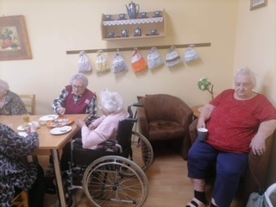
O víkendu jsme si udělali krásné odpolední posezení při zabijačkových hodech. Nejen, že jsme si pochutnali na jitrnicích a jelítkách, ale dokonce za pomoci našeho pana údržbáře si vlastnoručně vyrobili tlačenku…mňam.
